КОНСУЛЬТАЦИЯ

**«Подвижные игры – залог здоровья малышей»**

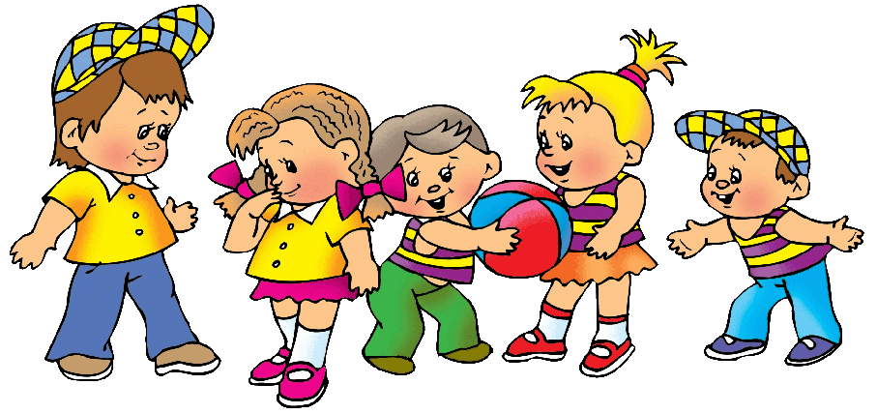

**Подготовила воспитатель:**

Ульянова Вера Сергеевна

**«Подвижные игры – залог здоровья малышей»**

Если вас беспокоит будущее вашего ребёнка , если вы хотите чтобы, не смотря на все современные трудности, такие ,как плохая экология и эмоциональные стрессы, ваш ребёнок вырос крепким, не откладывайте на потом развитие двигательной активности. Ничто так не ослабляет детский организм, как продолжительное физическое бездействие. Дети испытывают очень большую потребность в движении, причём, чем младше ребёнок, тем труднее ему эту потребность подавить. Как часто можно услышать от родителей: «Не вертись! Не бегай! Не прыгай!». Подумайте! Ведь вам никогда не приходит в голову лишать ребёнка еды или сна? Почему же многие из нас считают возможным ограничивать его движение? Учёные подсчитали, что ребёнок раннего и дошкольного возраста, свободно двигаясь, бегая и прыгая, преодолевает за день 23 километра. Следовательно, ничего не нужно придумывать специально. Задача взрослых состоит лишь в том, чтобы создать малышу необходимые условия для нормального физического развития. Если вы пока не готовы отдавать ребёнка в какой-либо спорт, то подвижные игры вполне могут заменить спортивные секции и окажут положительное воздействие на детское здоровье. Если на детской площадке, в парке, куда вы ходите гулять с ребёнком, есть качели, горки, «лазалки» - не проходите мимо. Качели – замечательно средство для тренировки вестибулярного аппарата и улучшения мозгового кровообращения. Вот несколько советов, как организовать подвижные игры детям на прогулке и дома

**Игра «А ну-ка отними!»**

Приготовьте что-то типа удочки- палочку с верёвкой. На конце верёвки привяжите конфету или небольшую игрушку. Держите удочку так, чтобы игрушка находилась примерно на 5-10 см выше поднятой руки ребёнка. Ребёнок, подпрыгивая, старается поймать игрушку ладонями. Научился малыш ловко прыгать и ловить, поднимайте выше. Пусть попробует подпрыгнуть и поймать конфету с разбега.

**Игра «Цыплята и курочки»**

Натяните верёвку между деревьями или столбами на высоте примерно в половину роста малыша. Дома можно использовать для игры стулья. Цыплята –маленькие. Курочки – большие. Встаньте по разные стороны верёвки с ребёнком. Если вы позовёте ребёнка тонким голосом-«цып, цып, цып», малыш должен стать «маленьким»-присесть на корточки и пройти или проползти под верёвочкой. А если вы позовёте его «взрослым» голосом, он должен перешагнуть или перелезть через верёвку. Персонажей игры можно менять. Пусть это будут котята и кошки, лошади и жеребята, и т.д.

**Игра «Раз – ступенька, два – ступенька»**

С обычной лестницей можно устроить отличную подвижную игру. Эта подвижная игра усиливает работу сердечно- сосудистой системы, лёгких. Одним концом положите лестницу на землю, а другим на возвышение. А теперь вперёд, перешагивая через перекладины.. С каждой новой ступенькой ногу надо поднимать всё выше и выше – это не легко, но зато развивает ловкость. Когда ваш малыш будет преодолевать это препятствие с лёгкостью – усложните задание. Предложите не перешагивать череэ перекладину, а перепрыгивать, опираясь двумя руками на лестницу. Нет под рукой лестницы- не беда! Можно организовать интересную игру и на ступеньках. Прыгаем вверх или вниз на одной ножке, как аист, т.е. не сгибаясь; на корточках, как лягушата; боком, как краб.

**Игра «Деревья растут»**

Эта игра укрепляет позвоночник. Ребёнок изображает дерево. Пальма – руки подняты вверх, ладошками вниз, плавно покачиваем руками. Ёлочка – руки вниз и в стороны, напряженные, ладошки подняты вверх. Дуб большой – расставляем ноги пошире, руки поднимаем вверх, согнув в локтях. Но сначала деревце маленькое- садимся на корточки. Но вот оно растёт выше и выше – понимаемся вверх и тянемся на носочки.Существует масса подвижных детских игр, которые развивают и укрепляют физическую форму. Главное помнить. Что детский возраст – это не только умственное развитие. Это время, когда закладывается основа будущего здоровья вашего ребёнка.